


משרד עו"ד ~ פישר את בכר

סיור ירושלים של מטה
" כשאתם יודעים יותר טוב ~ אתם עושים יותר טוב "
(מאיה אנג'לו אשת חינוך )

20 ספטמבר 2018 ~ יא' תשרי תשע"ט ~ יום חמישי
20 משתתפים

תוכנית וסדר יום:
- 09:30 - התכנסות וקפה טוב במוזיאון ידידי ישראל ( יוסף ריבלין 20 נחלת שבעה)
- 09:45- פותחים בטוב.
- 10:00 - סיור במוזיאון ידידי ישראל / בהדרכת נצ"מ דימ' גדעון מור.
התמקדות בערך "הנני", השירות כעורך דין ~ שליחות או משלח יד ?
- 11:15 - סיור רגלי, נחלת שבעה, כיכר המוזיקה / רחוב יפו. סיפורה של רחוב ראשי בעיר בירה !
- 12:00- ארוחת צהריים מסעדת עזורה (בשרי, כשר, ומפנק )
- 13:15 – מחנה יהודה – סיור של טעימות וסיפורה של החברה הישראלית, איך קם עם איך קמה שכונה
איך נוצר שוק בעיר חדש בעיר בירה -שוק בוטיק 1
- – סיום. מתי שרוצים .

~ יום פורה ומפרה ~
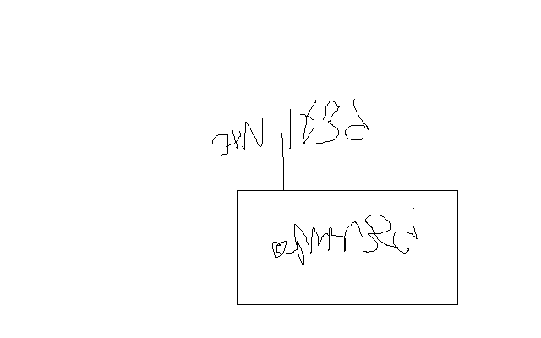

נצ"מ דימ' גדעון מור
ג - מ ידע

